Дорожня карта призначення житлових субсидій по спрощеному порядку
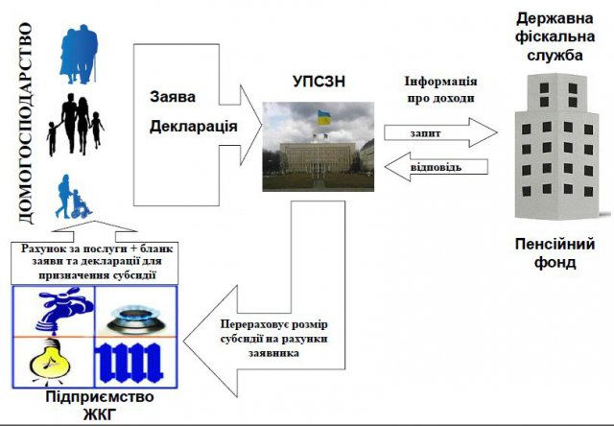
Жеки, ОСББ, житлові кооперативи, у сільській місцевості - сільські (селищні ради)

Інформація про склад зареєстрованих
в житловому приміщенні осіб
Запит

Відповідь

